备赛学练系统注册、学习教程

首页进入方式：
网址：https://suyang.zxhnzq.com/
二维码：

账号注册：
如果之前注册过账号，通过首页进入方式进入首页后，直接选择所在学校登录即可；如果是首次访问，则选择所在学校名称进行账号注册后再进行账号登录。（注意：请不要选错所在学校，否则将影响晋级和评奖）
视频学习与练习：
根据课程分类的初、中、高级依次学习微视频课程，做课后练习
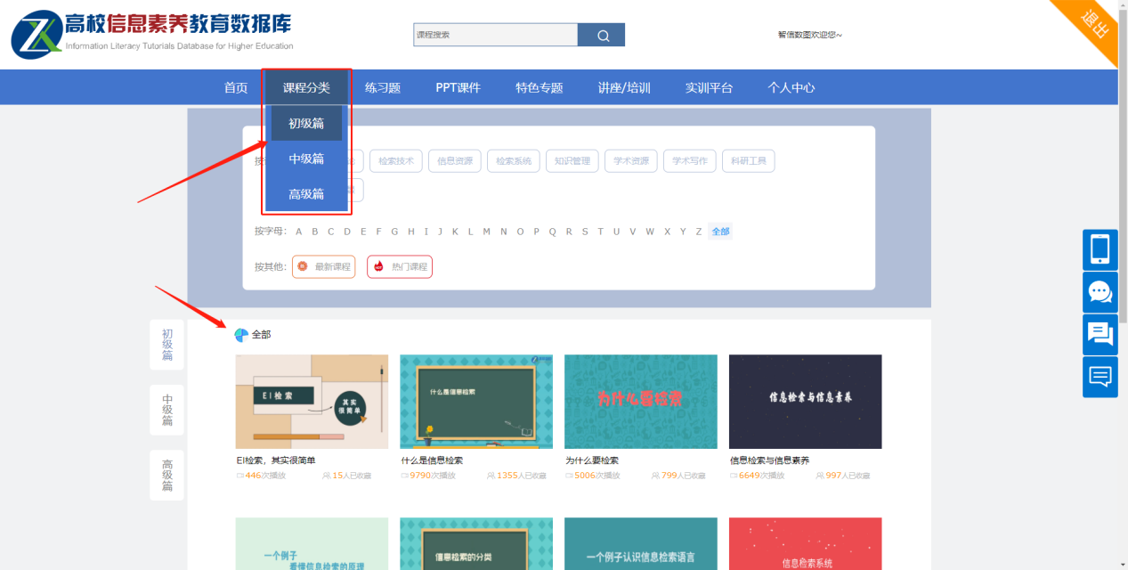
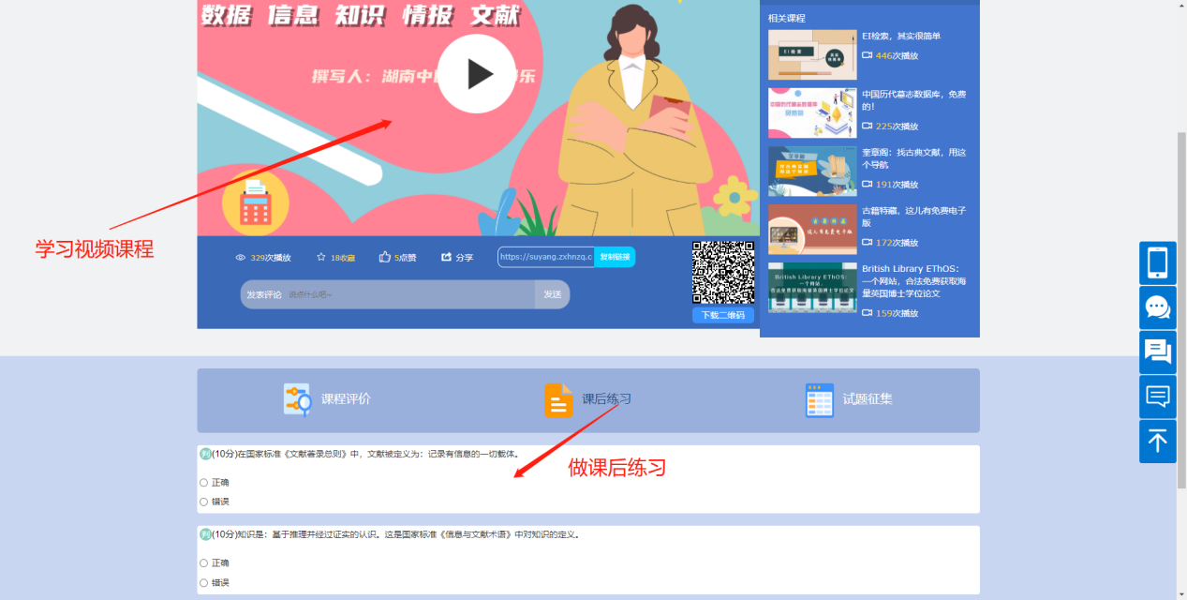

通过精选练习题巩固知识
